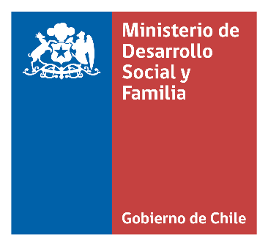

C E R T I F I C A D O

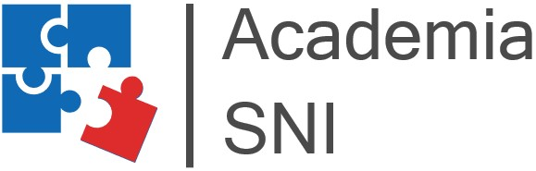

Javier Díaz Vernon, Coordinador Nacional de Capacitación del Sistema Nacional de Inversiones, certifica que la Sr(a). [Nombres][Apellido Paterno] [Apellido Materno] RUN [rut], aprobó con nota [nota del curso] el “[Nombre curso]”, dictado por [Institución Ejecutora del curso]. Esta actividad académica, de [horas pedagógicas del curso] de duración se desarrolló durante el año [año de ejecución del curso].

Javier Díaz Vernon
COORDINADOR NACIONAL DE CAPACITACIÓN
SISTEMA NACIONAL DE INVERSIONES
SUBSECRETARÍA DE EVALUACIÓN SOCIAL

Santiago, 21 de diciembre del 2020.

